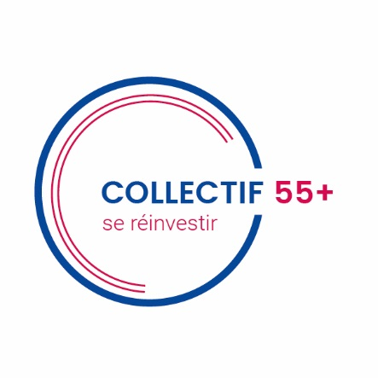
Collectif 55+
1582, rue du Mont-Marie
Québec (Québec) G1W3E6
No d'entreprise: 1168919638

REÇU

De: M. xxx
Adresse

Frais d'inscription à (telle activité)

Tenu à (endroit) (date)

Total: xx$

Nom
Titre
Collectif 55+

